Name / التاريخ Datum /الاسم
1 احسب. Rechne.

__ + __ = __ |  | __ + __ = __

2 احسب. Rechne.

__ + __ + __ = __ |  | __ + __ = __

__ + __ = __ |  | __ + __ + __ = __

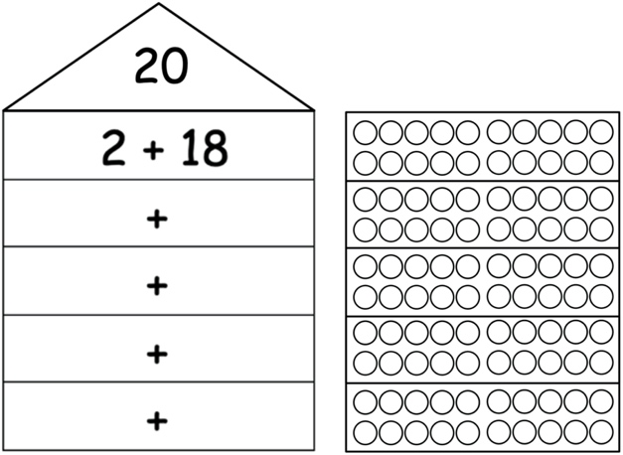
3 فكك.
Zerlege.

آنا لديها 7 سيارات. توم لديه 5 سيارات. كم عدد السيارات لديهما معا؟ ارسم أو احسب.
Anna hat 7 Autos. Tom hat 5 Autos. Wie viele Autos haben sie zusammen? Zeichne oder rechne.

